# 102实验设备指导书

# ——西门子方向

## 实验设备

进行此实验需要用到以下硬件及软件：

### 1.1实验用硬件：

1.水箱实验台（含液位、压力、流量传感器、电磁阀、变频电机和工频电机等）

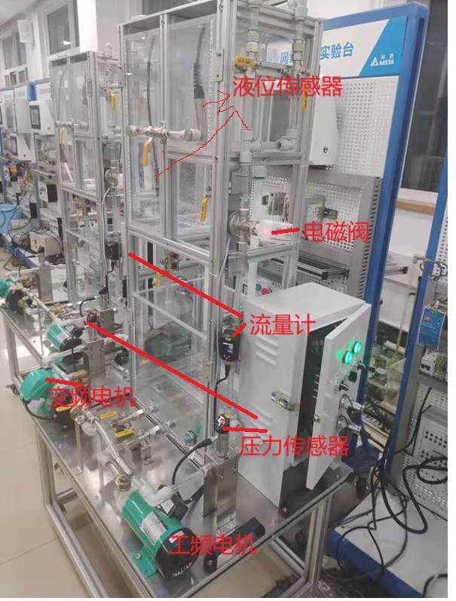

2.西门子S7-1200PLC

3.西门子输入输出通道及端子排

4.台达hmi

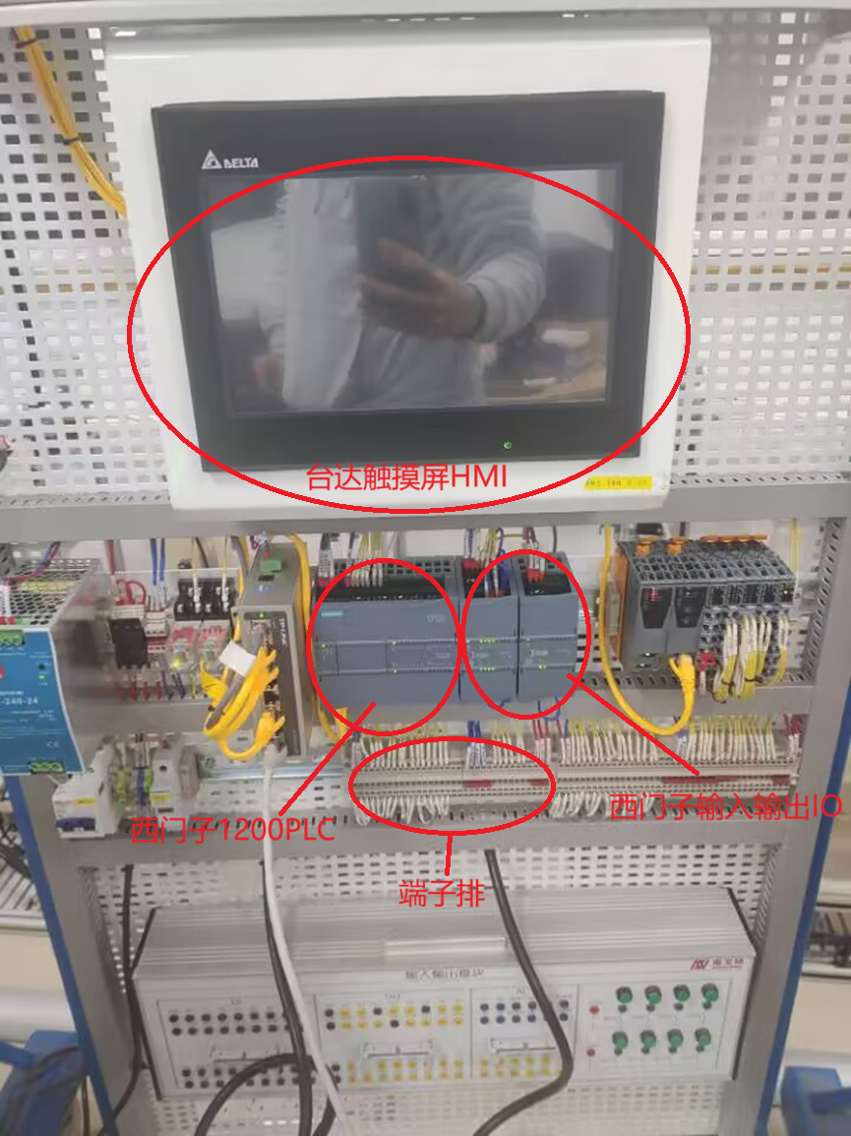

### 1.2实验用软件：

推荐使用博图TIA16

链接：https://pan.baidu.com/s/1GmOhiViJdm5dwHhktEBDOQ?pwd=d80p

提取码：d80p

台达软件DOPSoft

链接：https://pan.baidu.com/s/1tOOdhZ7-8gqu_y4NPY9DVw?pwd=1qpu

提取码：1qpu

### 1.3西门子水箱试验台接线图

设备图纸连接（自取）

链接：https://pan.baidu.com/s/1NYyZYjxqcSZkQJZ_8DxknA?pwd=ddmk

提取码：ddmk

西门子部分图纸截图：

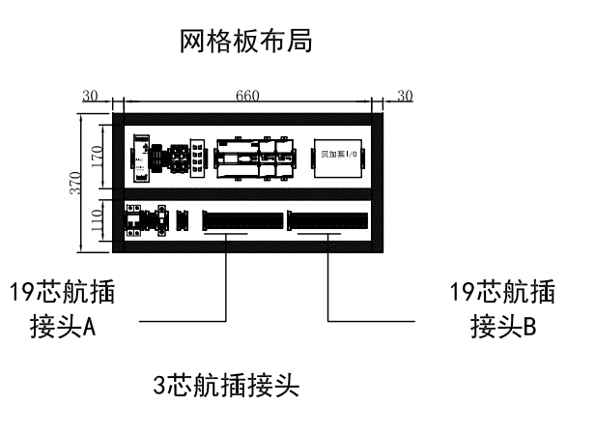

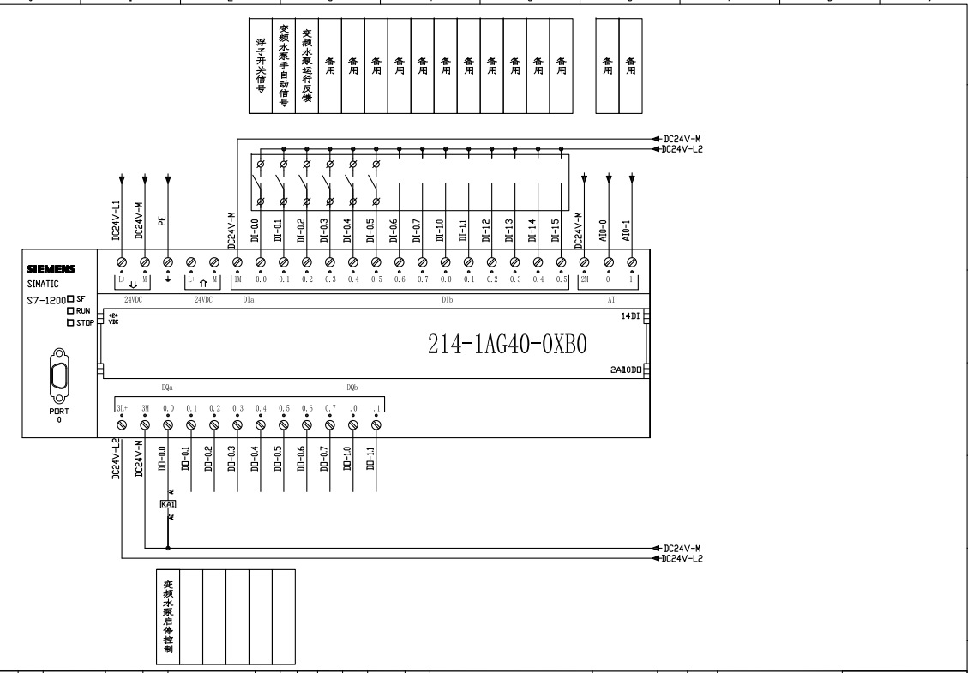

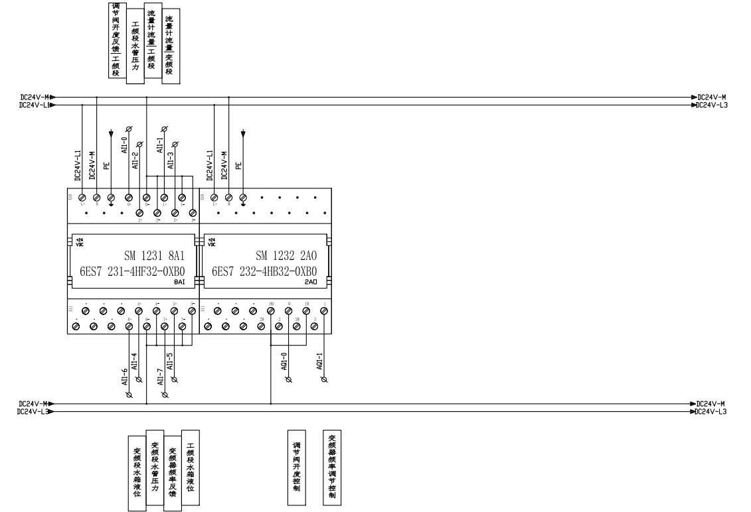

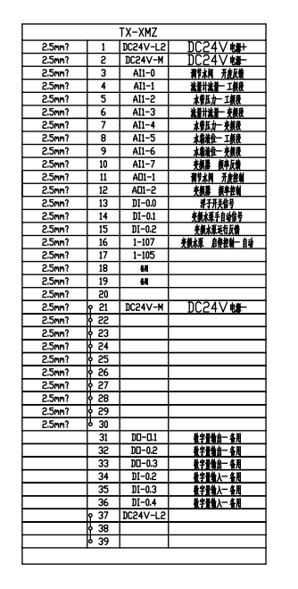

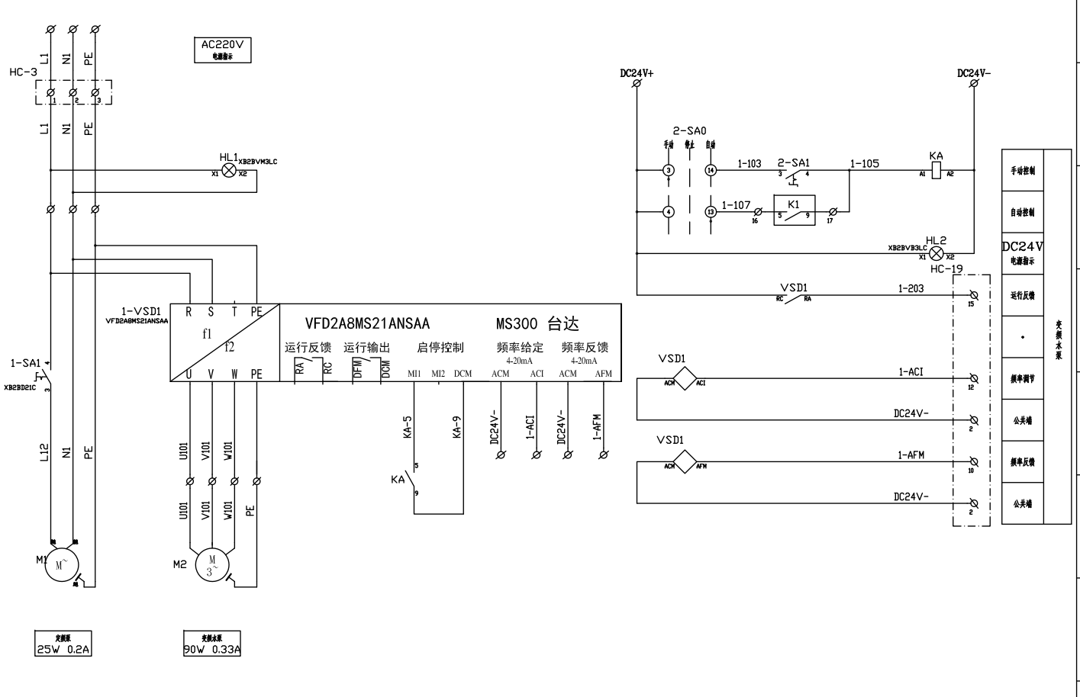

### 1.4硬件接线及按钮使用说明

### 

西门子实验时需电源线接入电源接口，西门子信号线接信号接口。

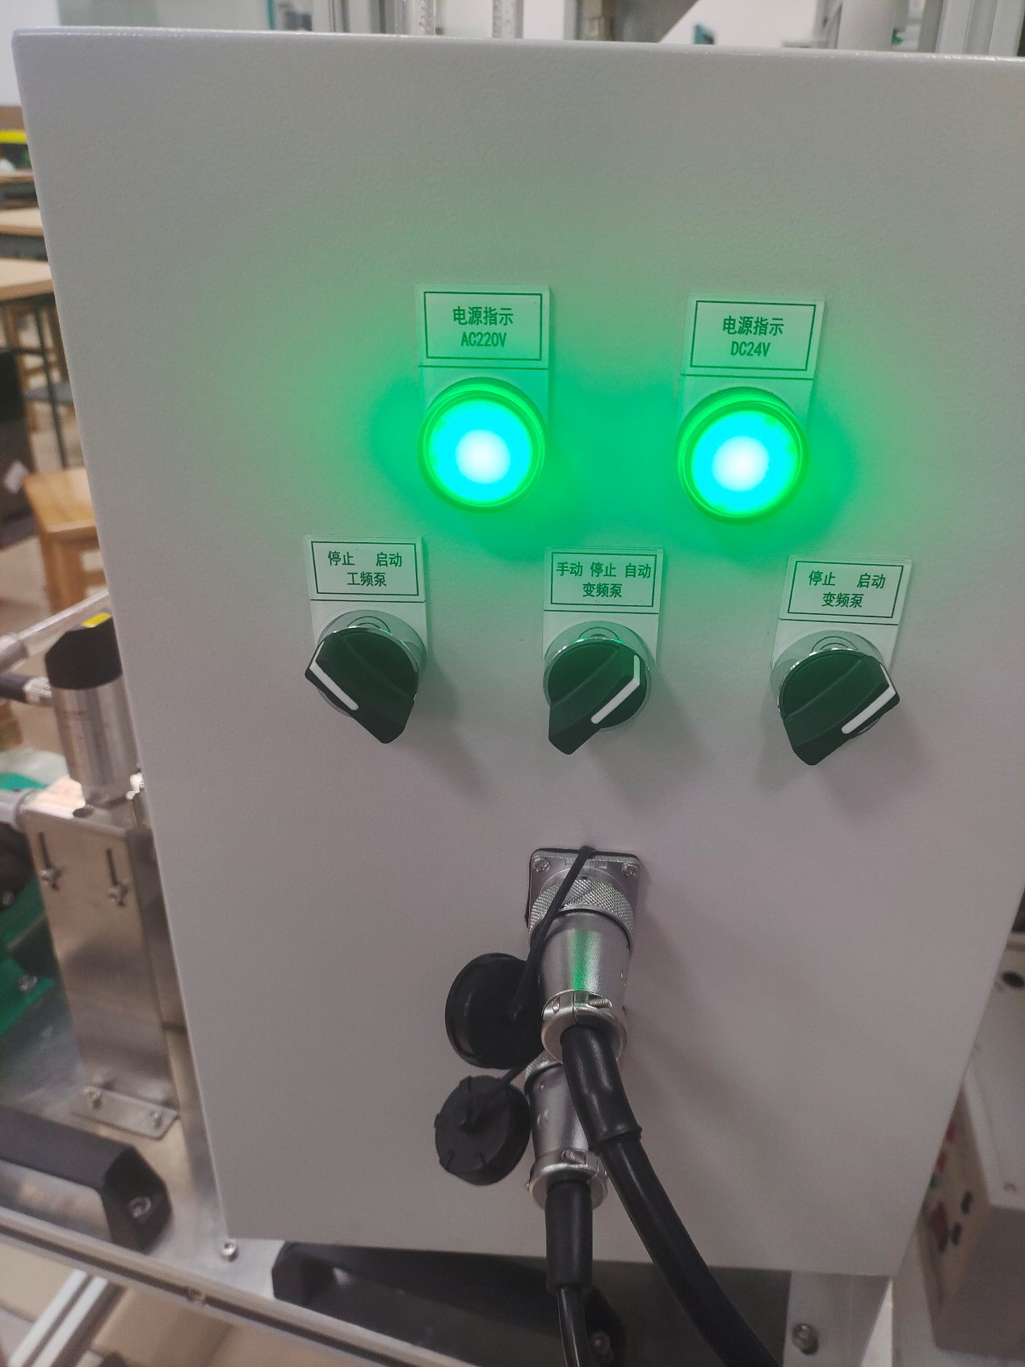

如图电源正常时，AC220V和DC24V显示绿色。

工频电机只能手动控制，将工频泵旋钮打至启动，工频电机启动。

变频电机启动前需通过PLC将打开继电器及变频电机启停信号（见1.3节第二章图）（相当于使能信号）

左二变频电机旋钮控制变频电机手动、停止、自动模式。

左三变频电机旋钮控制变频电机启停。

当左二变频电机旋钮处于停止模式时，电机无法控制。

当左二变频电机旋钮处于手动模式，通过PLC给定变频值可改变变频泵抽水效率。

当左二变频电机旋钮处于自动模式，不可通过PLC给定变频值改变变频泵抽水效率。

### 1.5 IO

见1.3节第四张图。

### 1.6 传感器说明书

链接：https://pan.baidu.com/s/1zYuJisFEE6rl4gk6C0k2Cw?pwd=xy80

提取码：xy80

所有传感器均为电流型输出。

## 实验原理

本章以单容水箱为例进行介绍，实际控制目标以实习验收标准为准。

### 2.1单容水箱原理简介

整个单容水箱实验台包含两个水箱。位于下方的水箱为储水箱，位于上方的水箱称为单容水箱，是整个实验的被控对象。单容水箱实验台简单示意如图1：



图1：单容水箱实验台示意简图

图1中，包含两个手动阀和，两个阀开度一般固定不变。整个实验过程中，储水箱中的水通过水泵的抽取经过手动阀，以一定流量流入单容水箱；单容水箱中的水又经过手动阀，以一定流量回到储水箱；

可以知道，当手动阀开度不变时，进入单容水箱水的流量与水泵的转速相关，即通过控制水泵的转速来控制单容水箱液位高度。实际上水泵是由电机驱动，而电机又是由变频器变频驱动。因此在本实验中，我们的被控对象是单容水箱，被控变量是单容水箱液位高度，控制变量则是变频器工作频率。

此外，还需要说明的是单容水箱是具有自衡能力的。简单来讲，无论水泵的转速有多大，流量有多大，经过一段时间后，，单容水箱液位高度会稳定在一个值附近。

接下来对单容水箱的数学模型进行推导。

根据物料平衡关系得，

在平衡状态时：



动态时则有：



式中，为单容水箱的储水体积，为单容水箱储水体积的变化率，它与的关系为，即：



式中，为单容水箱的底面积。将式(1.3)代入式(1.2)得：



基于，为手动阀的液阻，则上式可改写为，即：



令；；将上式进行拉氏变换，得到单容水箱传递函数：



考虑整个过程的时滞，则单容水箱的传递函数进一步表示为：



进一步的，由于水泵电机转速与流量成正比，而水泵电机转速与变频器输出频率也成正比，因此变频器输出频率与单容水箱液位的传递函数如下：



注意，式(1.8)与式(1.7)的数值上并不相等。

**2.2增量式PID原理简介**

本实验在阿里云工业大脑AICS画布上搭建控制回路，所用PID控制器为增量式PID，其原理如下：

在离散形式下，控制量有如下形式：



式中，是上一时刻系统的控制量，是当前时刻的控制增量。

控制增量有如下形式：



式中，为采样周期，同时也是AICS画布的控制周期；为积分系数；为微分系数；

我们需要调节、、这三个参数来调节PID控制器的效果。

## 三、西门子PLC编程示例

### 3.1新建项目

1.打开TIA Portal V16,双击桌面图标 ，弹出启动界面。

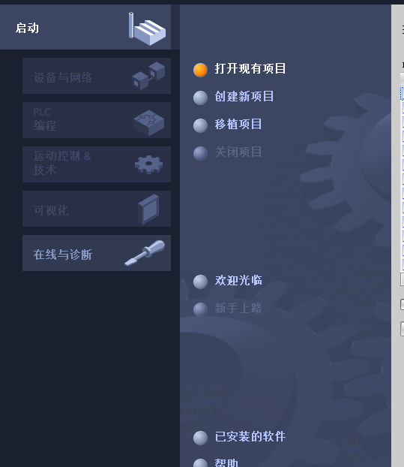

2.单击**创建新项目**，弹出图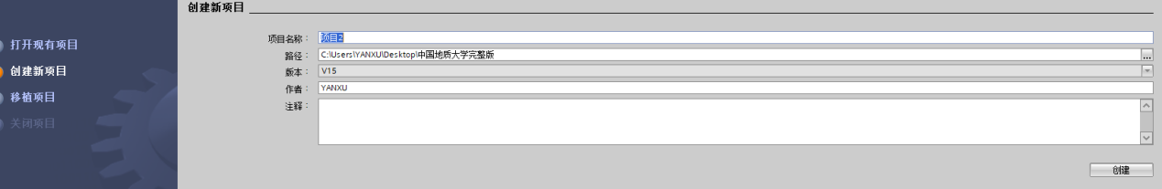

3.单击**新建**，弹出图

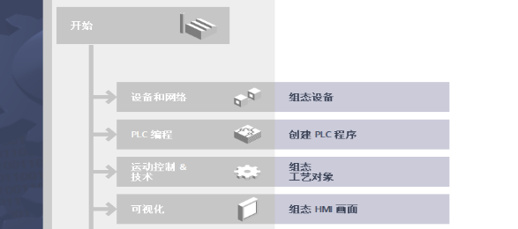

4.单击**组态设备**，弹出图

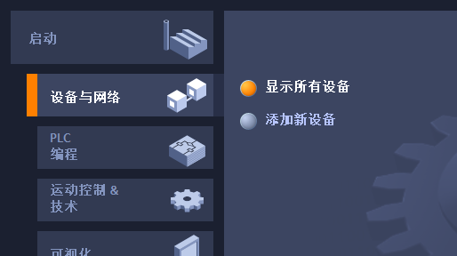

5.之后单击**添加新设备**，弹出图

找到plc1214DC/DC/DC的cpu6ES7 6ES7 214-1AG40-0XB0,版本号选较低版本

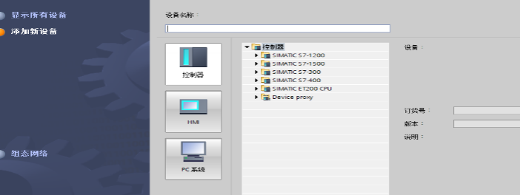

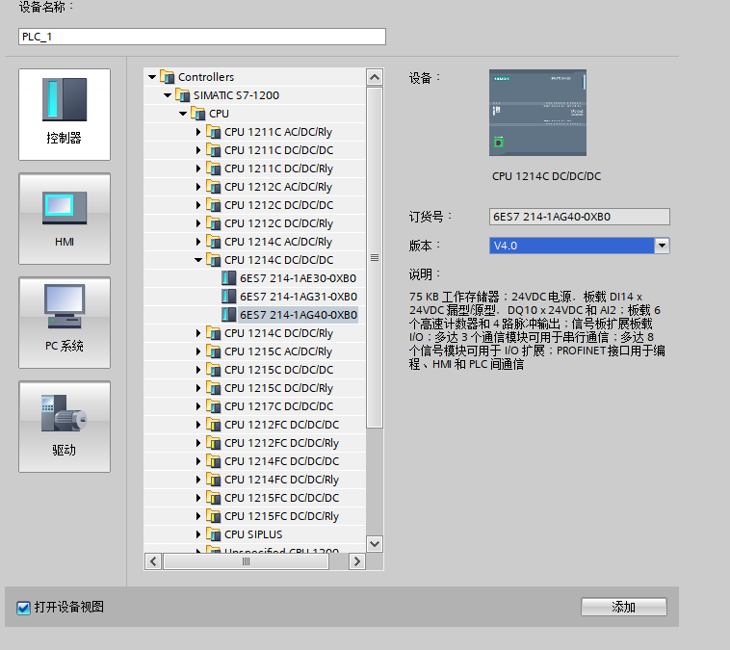

单击**添加**，

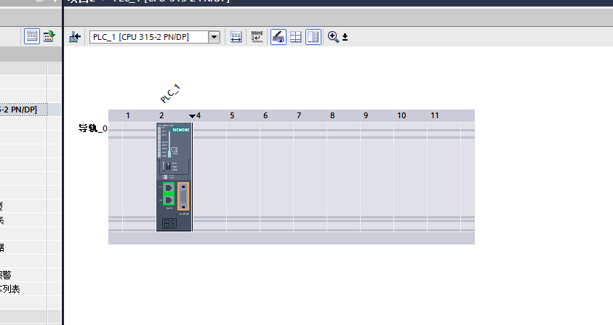

之后一次组态plc1200各组件，编号见PLC各模块组装完成后

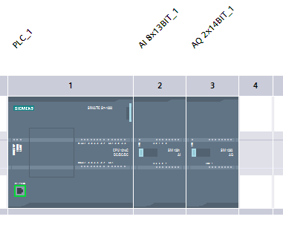

### 3.2模拟量通道配置

1.模拟量输入通道配置

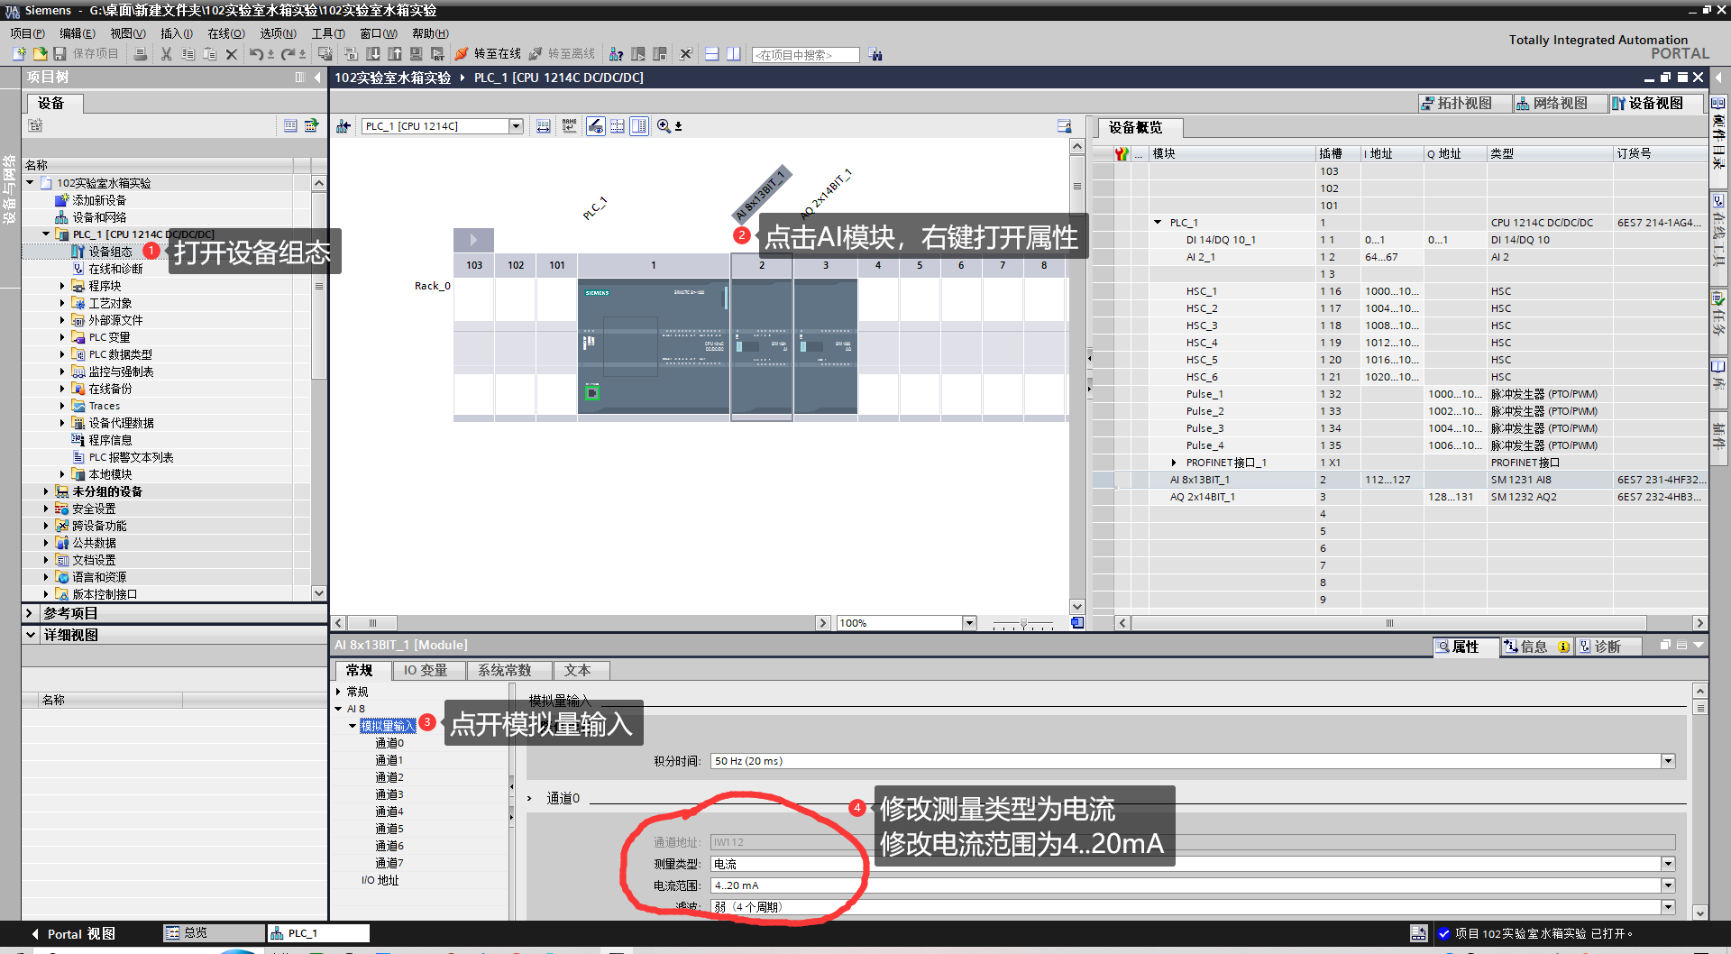

通过上述步骤将所有通道配置为电流、4~20mA类型。

2.模拟量输入通道IO配置

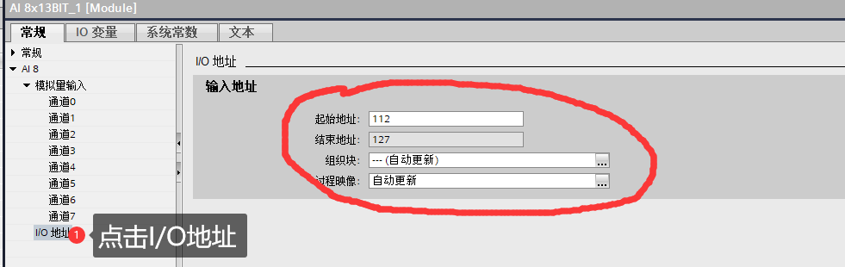

通过此步骤可修改输入通道的起始地址。

若起始地址配置为112，则各通道对应地址如下：

IW112................通道0

IW114................通道1

IW116................通道2

依次类推。

可按需修改起始地址。

3.模拟量输出通道配置

类似输入配置，将两个输出通道均配置为4..20mA电流输出

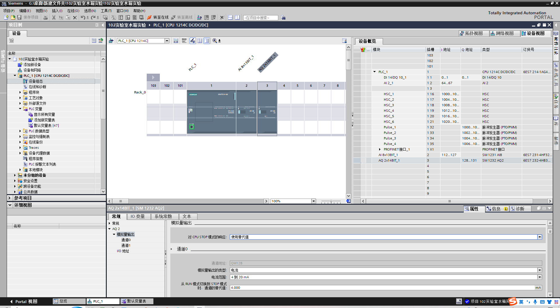

### 3.3设备调试

#### 3.3.1新建变量

其中第4部分地址取决于上一步配置的IO地址

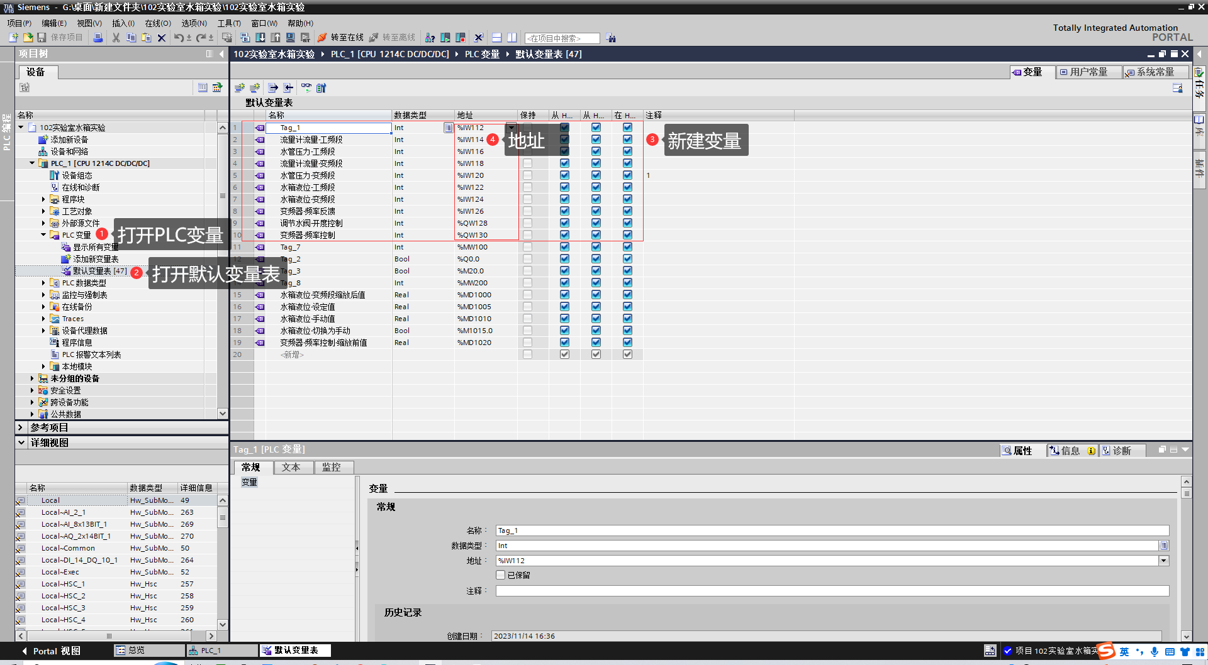

#### 3.3.2准备测试程序

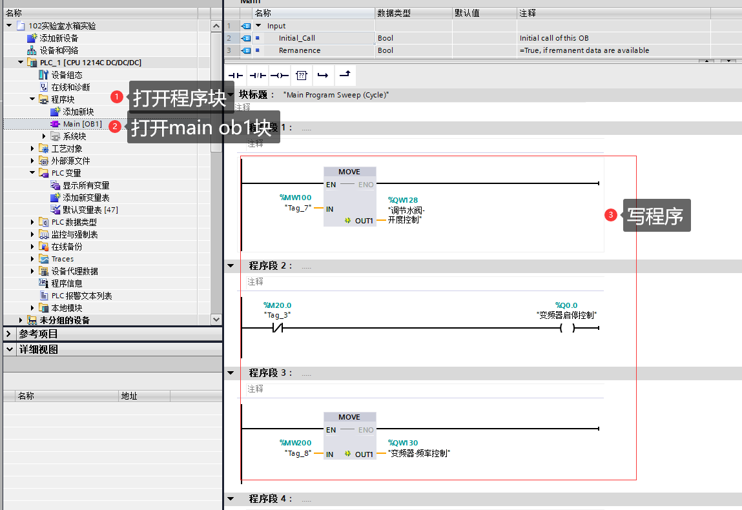

#### 3.3.3网络设置及程序下载

1.硬件连接

连接电脑网口与实验设备交换机。

2.更改电脑网络设置

打开电脑设置，网络和Internet

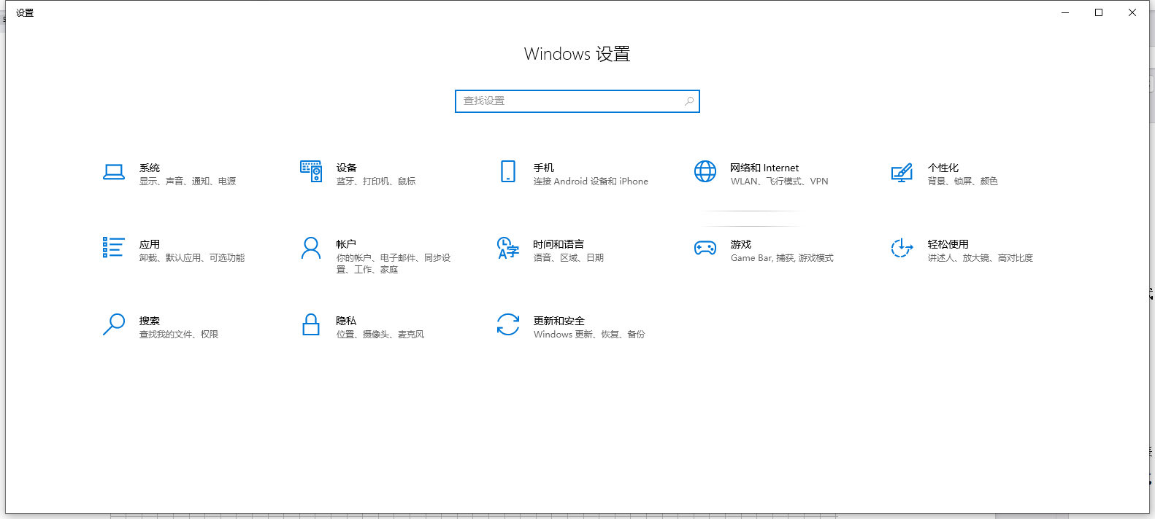

网络正常连接会有一个未识别的网络。

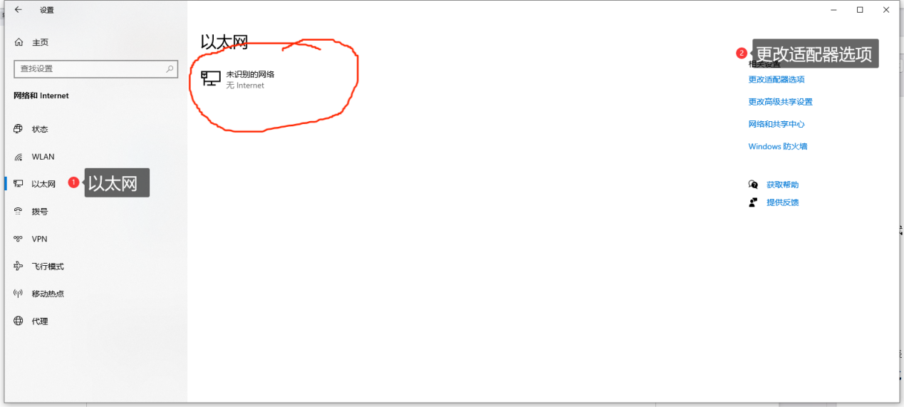

3.更改电脑IP地址

其中192.168.1.xxx不要与实验室任意设备地址相同，推荐使用较大的数避开实验室设备IP，禁止使用.0和.255。

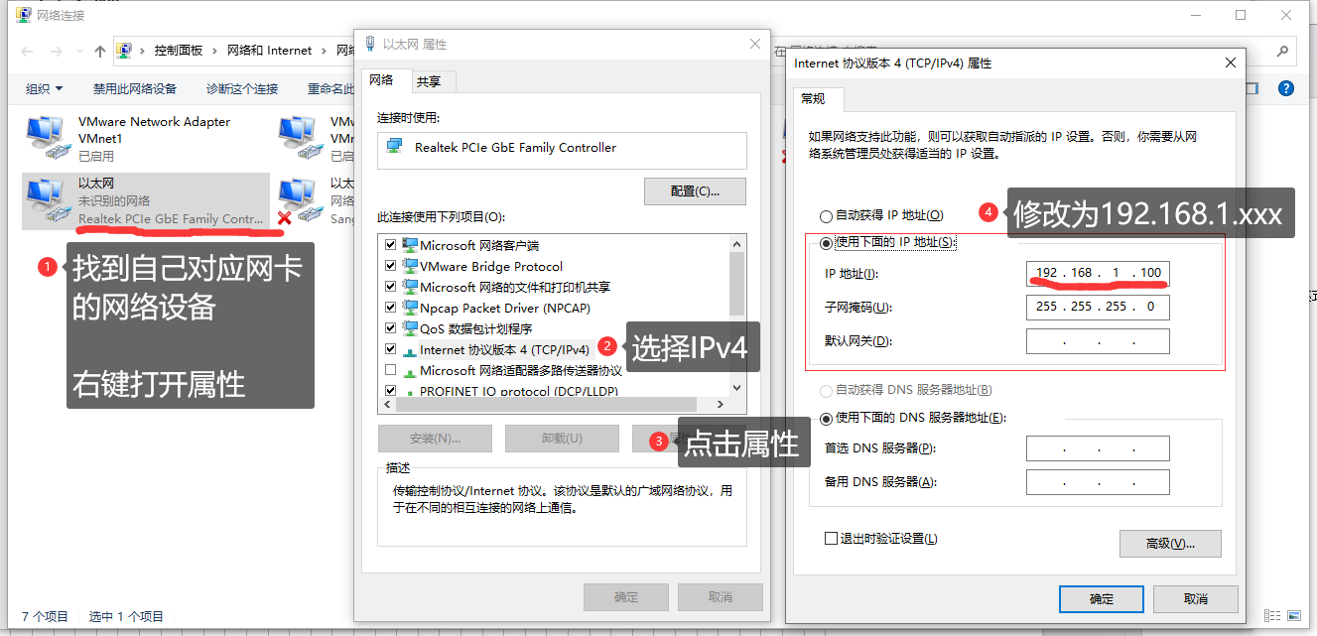

4.检查网络状态和设备地址

西门子PLC设备地址从前往后地址依次为：

192.168.1.15、192.168.1.25、192.168.1.35....192.168.1.105。

（注）请勿随意修改实验设备地址。

若在线访问能搜到设备则网络硬件没问题，若搜索不到请检查网线或者连接是否出错。

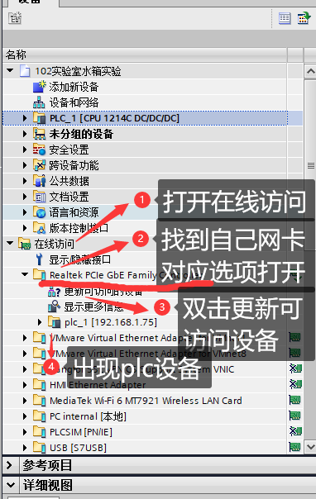

5.程序下载

注意第三步一定与实验室设备一直不要自行修改。

（西门子PLC设备地址从前往后地址依次为：192.168.1.15、192.168.1.25、192.168.1.35....192.168.1.105。）

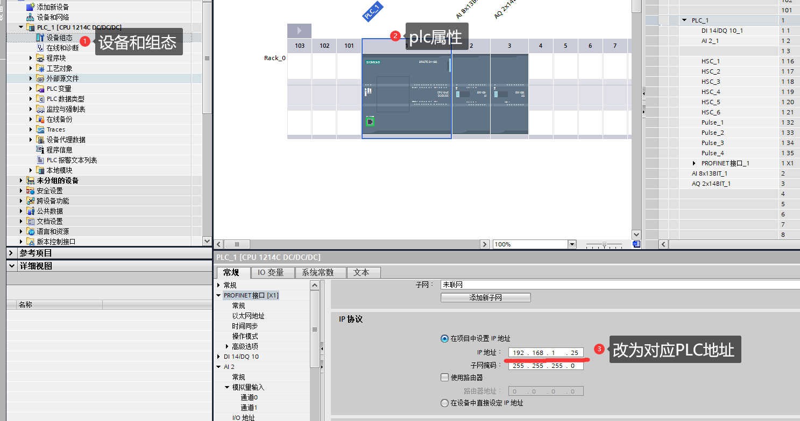

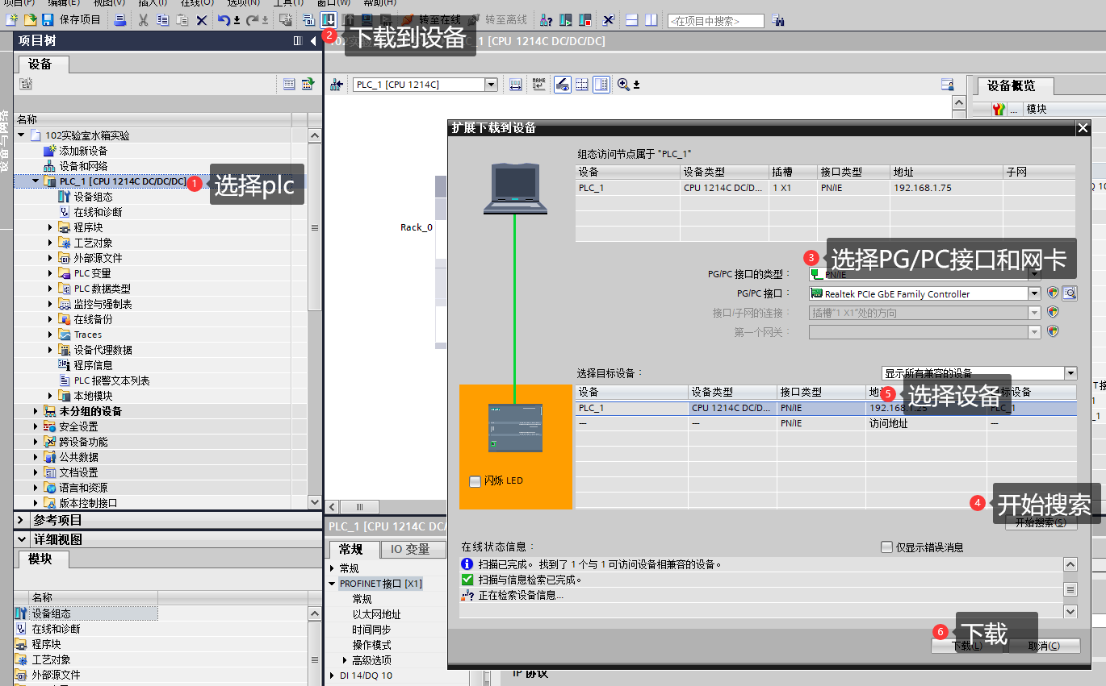

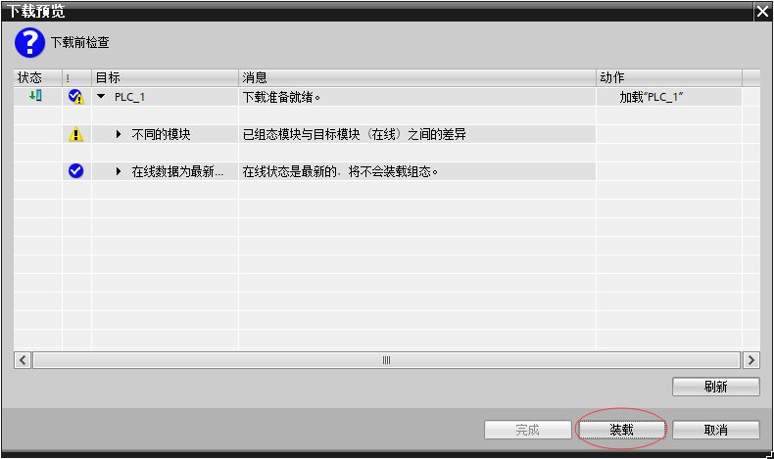

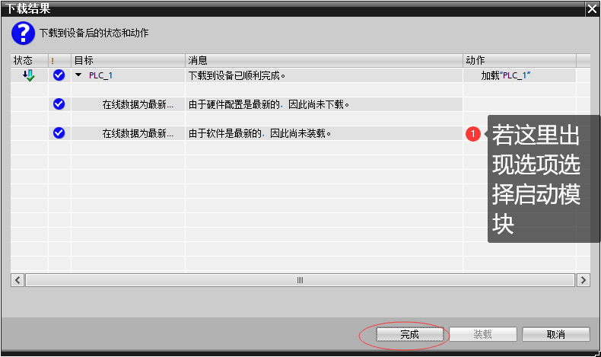

6.设备调试

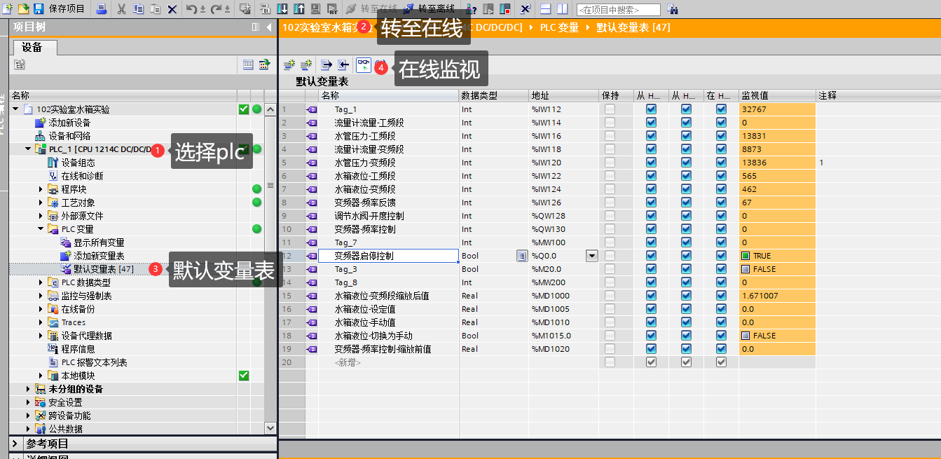

观察传感器值是否正常

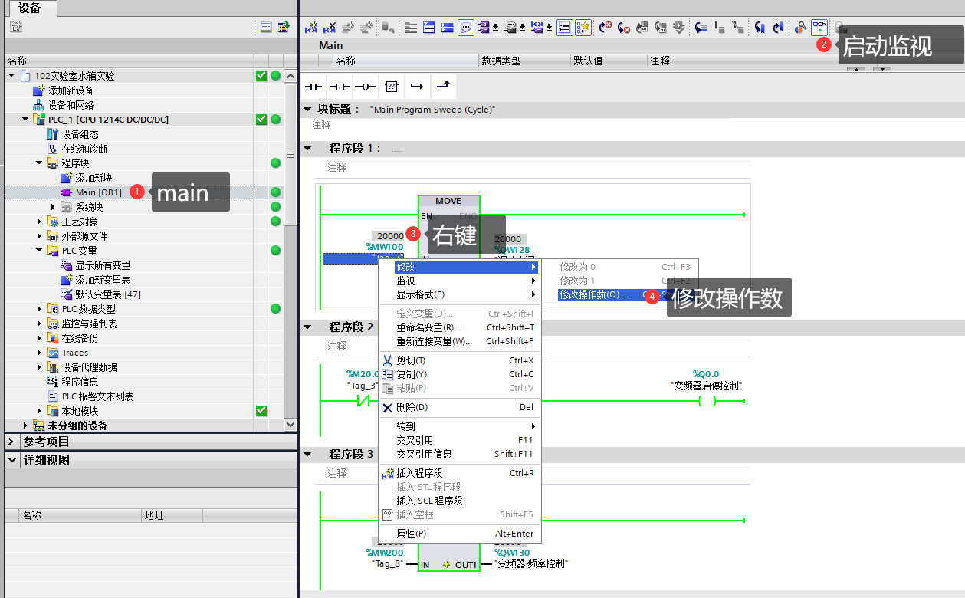

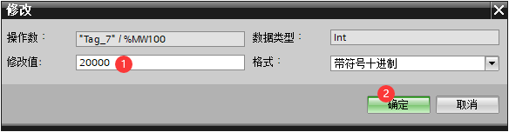

同理给定变频器-频率控制值，观察电机和电磁阀是否启动，若均正常则设备正常无故障。

## 四、PID编程

### 4.1pid编程示例

1.新建pid功能块

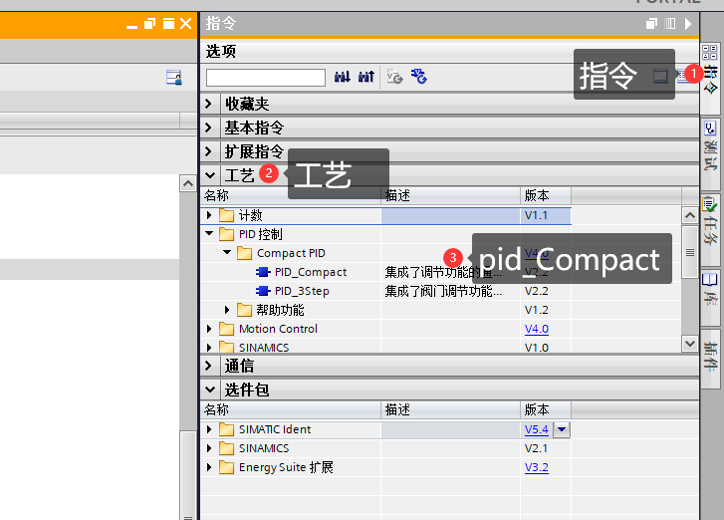

2.pid输入输出过程值获取

放缩获取水箱液位

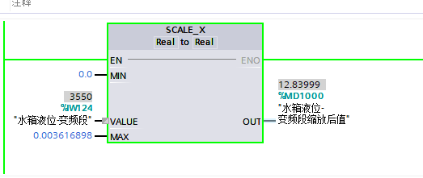

放缩获取变频器值

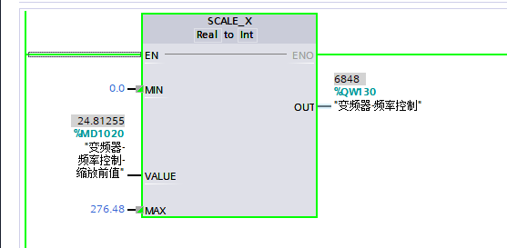

3.pid参数连接

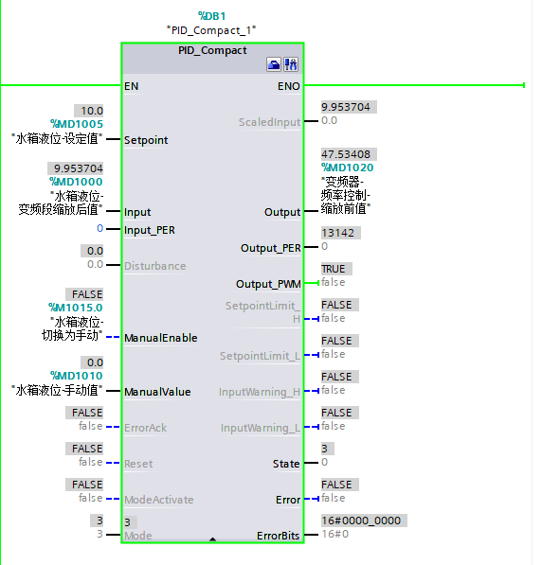

4.pid组态

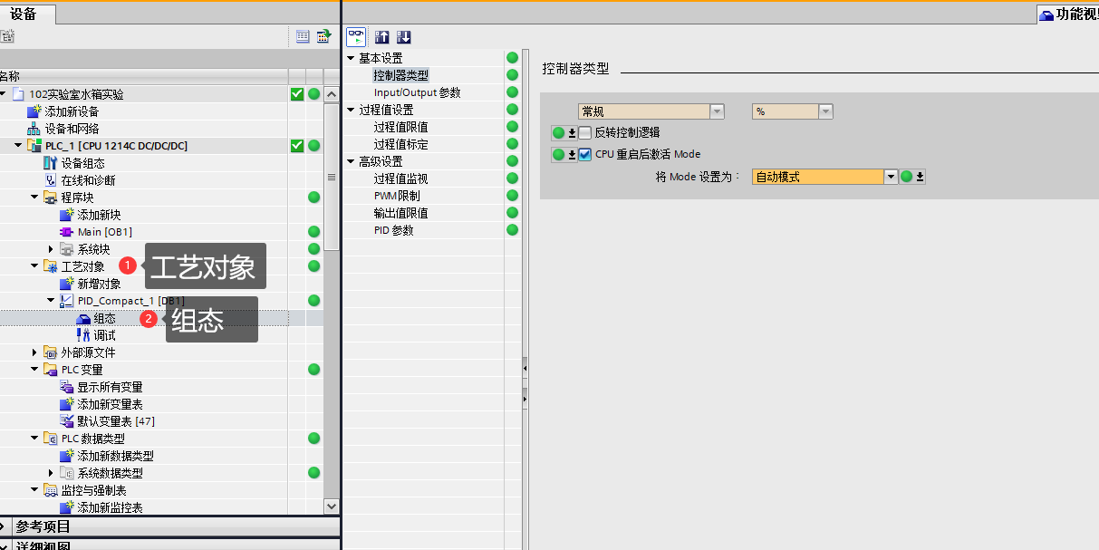

参数调节如下：

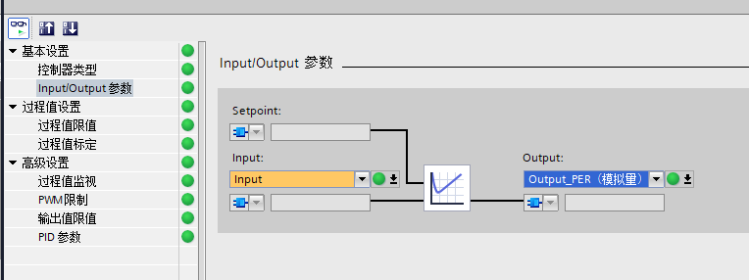

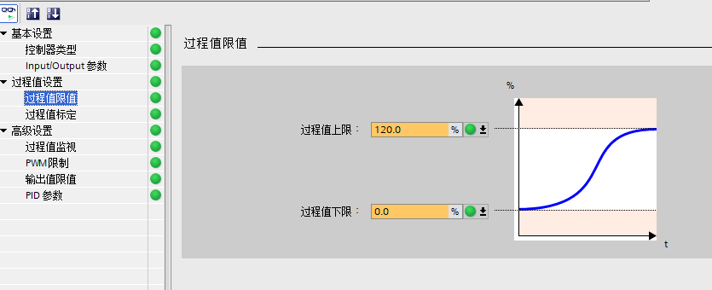

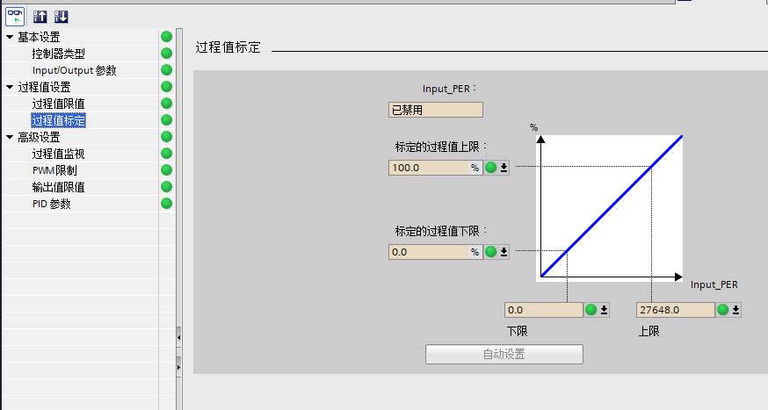

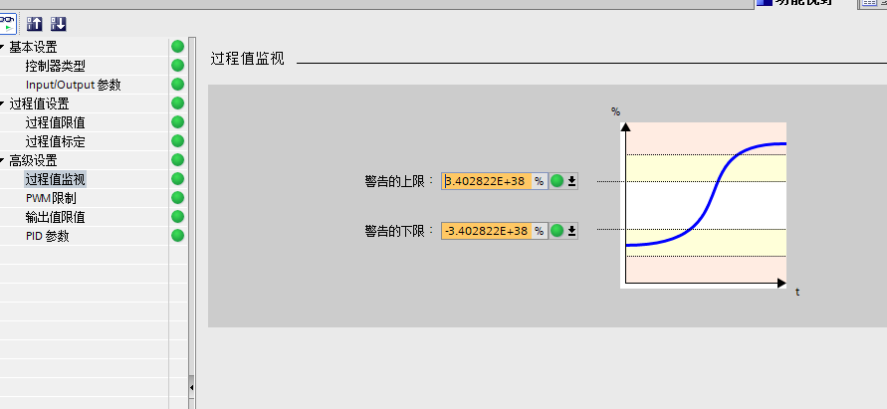

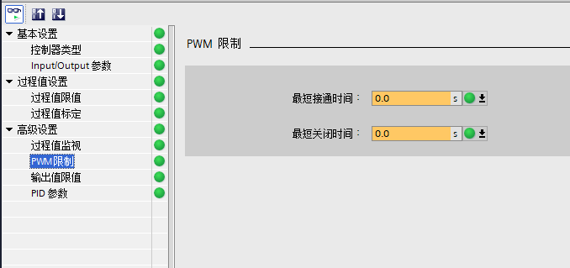

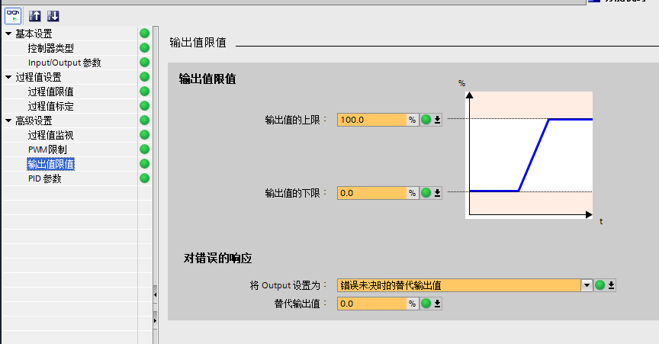

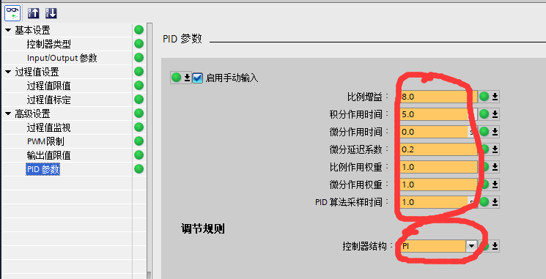

这里需要根据具体对象调节

5.pid参数调节

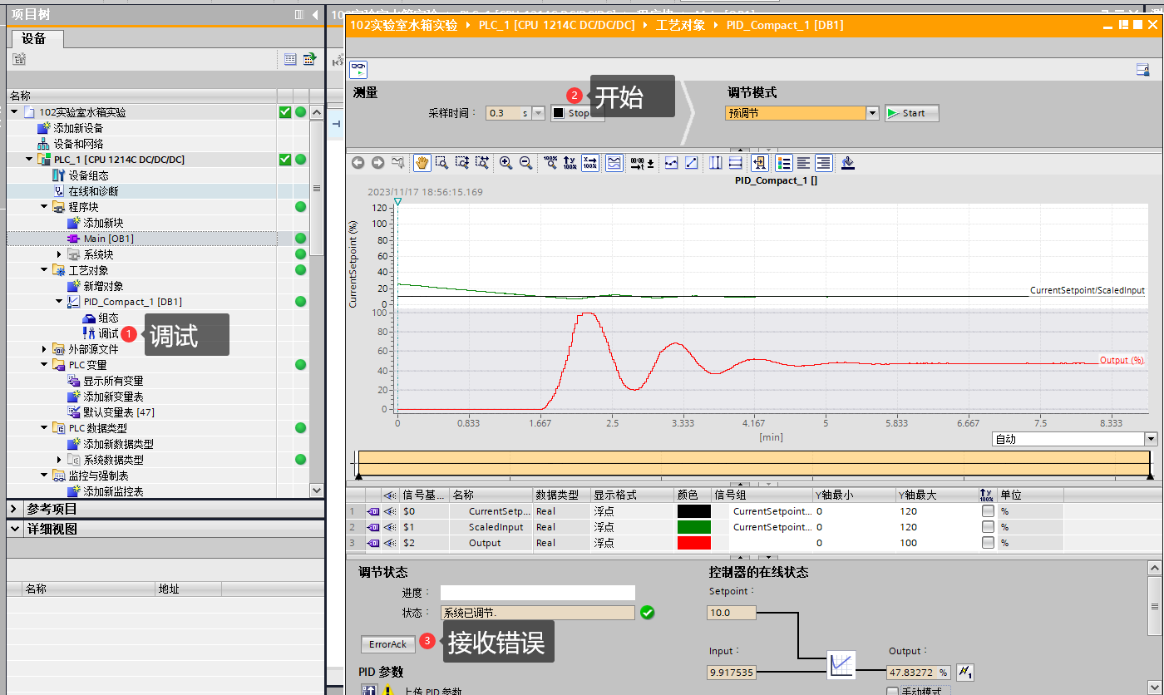

给定液位值

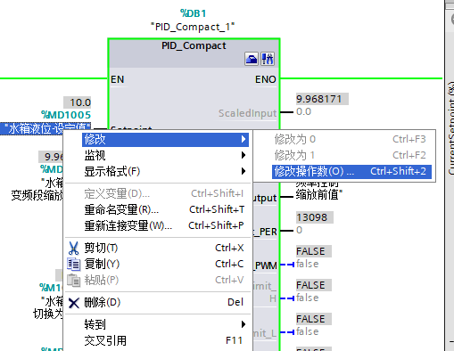

可获取液位变化曲线，根据曲线修改组态中的pid参数即可

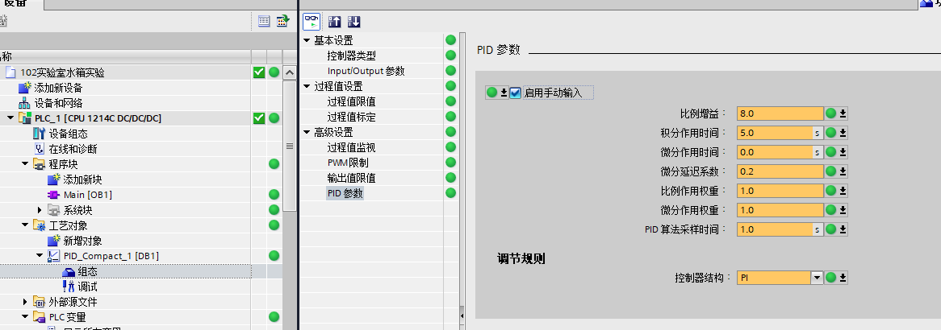

反复修改可获取更好的控制效果。

### 4.2pid示例程序

链接：https://pan.baidu.com/s/1xWeGoDtCORXY6HyOYhjOVQ?pwd=39vc

提取码：39vc

## HMI

1.打开桌面ISPSOFT2.00.07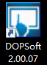,选择文件》新建》下拉找到B10E615》下一步》完成

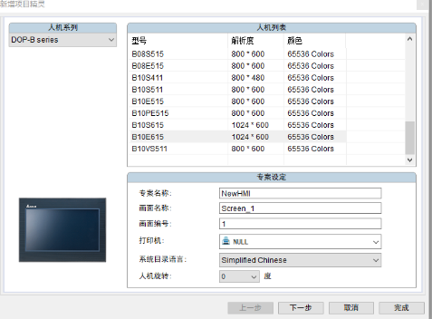

2.通讯设置

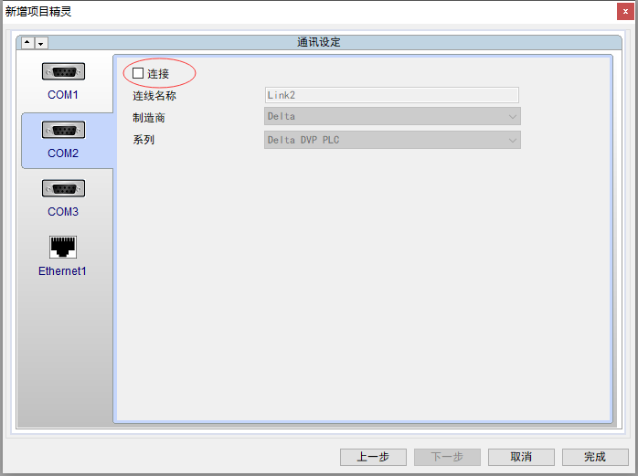

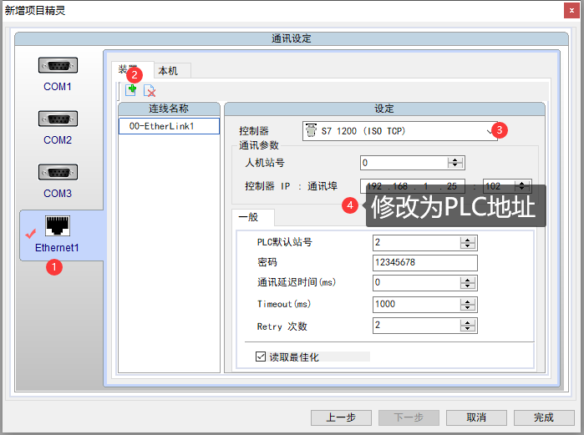

创建四个数字显示，分别显示IW122、IW124、QW130,在创建一个数字输入，读取存储器地址设置为MD1005、显示存储器地址设置为MD1005，如下图

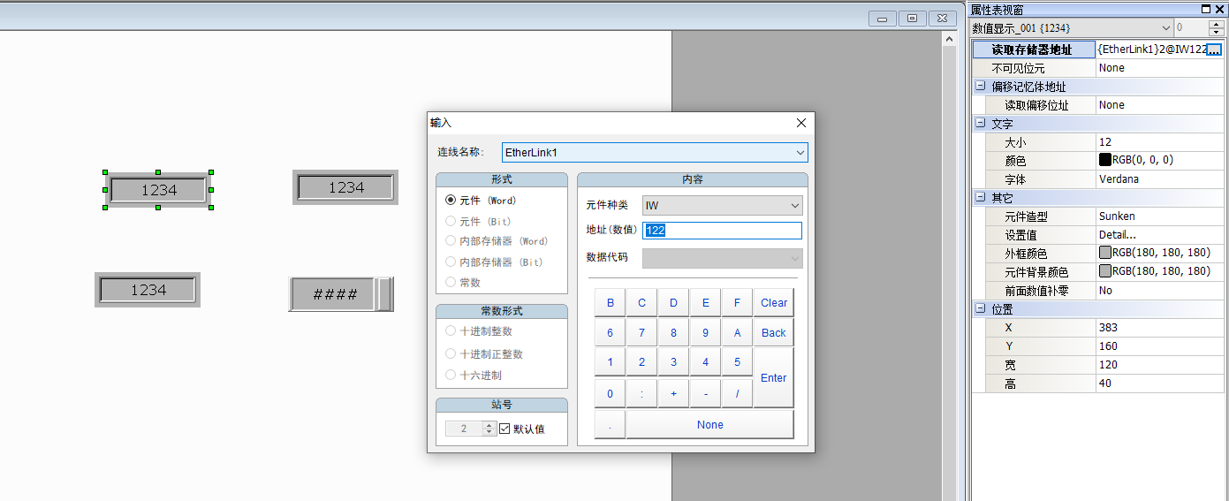

在“选项”栏中，还有“环境设置”这一选项，点击进入，可选择上/下载设置是通过 USB

直接连接还是乙太网路连接，这里只需要勾选“乙太网路”即可。

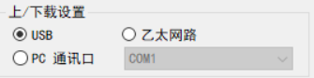

点击上方**工具**》**全部编译**，**下载全部资料**》选择**要下的HMI地址**》**传输开始。**

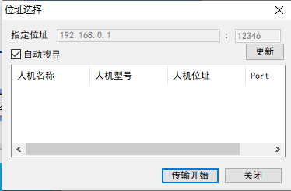

**往届学生界面：**

